Муниципальные вести

Муниципальные вести МО Табулгинского сельсовета
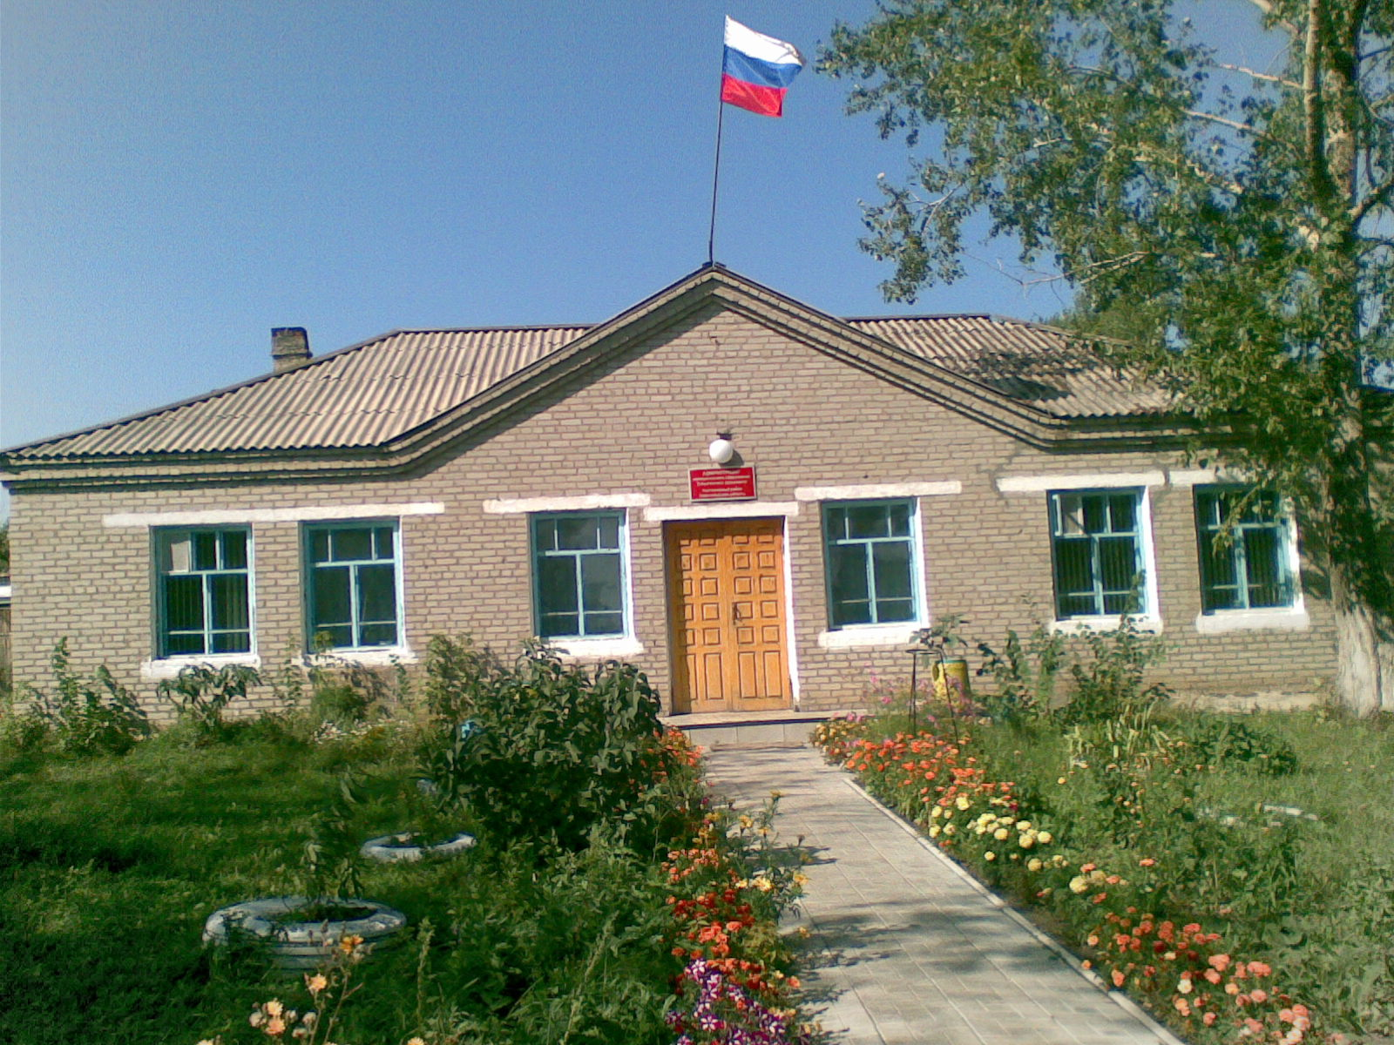
Утвержден Выпуск № 11а
27.09.2006 г. от 19.04.2020 г.
восьмой сессией бесплатный
Совета депутатов п. Табулга
Табулгинского ул. Школьная, 38
сельсовета тел. 93-675

Распространяется в библиотеке, на почте, в сельсовете.

Учредитель:  Администрация МО  Табулгинского сельсовета  Чистоозерного района  Новосибирской области | Наш адрес: 632710. Новосибирская область Чистоозерный район п.Табулга ул.Школьная 38  телефон 8(38368) 93-675  Редактор: Тилипенко П.П.  Ответственный секретарь Степанова Е.Н.  Тираж 50экз.

ПОСТАНОВЛЕНИЕ

